Comment identifier un mail de phishing ?

Il n’est pas toujours facile de distinguer entre un e-mail légitime et un e-mail destiné à vous extorquer des informations personnelles (login, mot de passe, n° de carte bancaire, …).  En effet, les attaquants sont de plus en plus malins et imitent des contenus connus : ainsi, même une personne sensibilisée et attentive pourrait « se faire avoir » !  Ci-dessous, des réflexes, utiles aussi bien dans le contexte professionnel que personnel, qui vous permettront de vous y retrouver. | 

Les bons réflexes

1. Analyser le contenu du mail
Fautes d’orthographe ? Phrases incompréhensibles ? Langue étrangère ? Demandes d’informations personnelles ? Dans ce cas, il s’agit de manière évidente d’un phishing. Ne répondez pas et passez votre chemin.
L’université de Nimes utilise un anti Spam qui va taguer les mails en :
1. [SPAM HAUTE] : ils sont systématiquement supprimés.
2. [SPAM MEDIUM] : en cas de doute les supprimer.
3. [SPAM FAIBLE] : en cas de doute les supprimer.
D’une manière générale en cas de doute c’est probablement un SPAM.

2. Identifier l'émetteur du mail avec certitude
Le bon réflexe : vérifier le nom et l’adresse mail de l’expéditeur et/ou de l’adresse de retour. Positionnez la souris sur l'adresse mail si nécessaire pour faire afficher l'adresse enregistrée dans l'en-tête du mail.

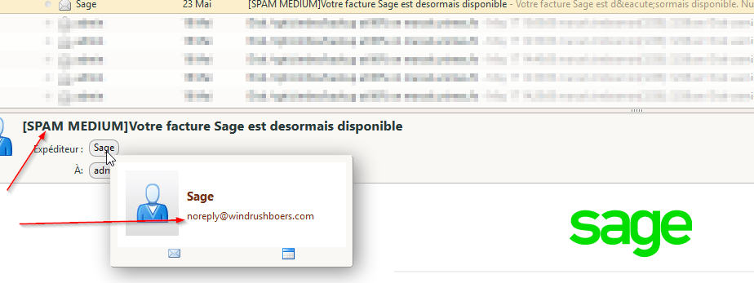
Le mail a été tagué en tant que [SPAM MEDIUM] donc MEFIANCE !!!, de plus si on met le curseur sur l’adresse de l’expéditeur affiché Sage on a noreply@windrushboers.com. C’est manifestement un SPAM.

3. Vérifier l'adresse mail de retour
Un mail peut contenir une adresse de retour différente de l'adresse de l'expéditeur. C'est cette adresse qui sera utilisée si on répond à ce mail.
Le bon réflexe : vérifier cette adresse comme vous vérifiez l'adresse mail de l'expéditeur. Si vous avez un doute, ne répondez pas.
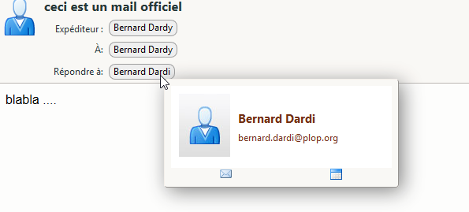
L’expéditeur à l’air correct (je le connais), mais l’adresse de retour est fausse ; c'est bizarre, c'est mal orthographié mais surtout cela vient d'un site exotique ??? : Poubelle !!!

4. Identifier les liens suspects
Le mail contient un lien hypertexte ? Il faut alors vérifier la syntaxe du lien.
Ce qui compte, ce n’est pas seulement le lien tel qu’affiché dans le mail, mais le lien tel qu’enregistré dans le contenu HTML du mail.

Le bon réflexe : positionnez votre souris sur le lien et attendez l’affichage du lien. Si celui-ci est connu, vous pouvez continuer. Sinon, abstenez-vous de cliquer ! Ici le lien pointe vers un site ask.sage.co.uk, c’est louche !!!
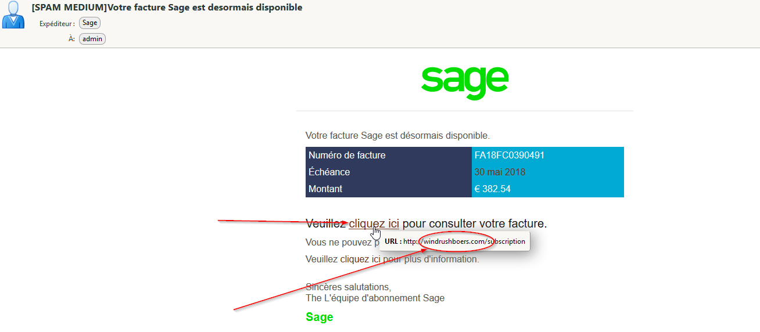
La bonne pratique : Pour ma part je ne clique jamais sur un lien dans un mail, je préfère faire un copier du lien et le coller dans le navigateur.

5. Se méfier des pièces jointes
Les pièces jointes contenues dans les mails peuvent contenir un virus/malware qui récupérera vos informations personnelles et notamment votre mot de passe.
Le simple fait de cliquer sur une pièce jointe peut suffire à l'activer. Ne consultez une pièce jointe que si l'émetteur est de confiance et le contenu du mail cohérent.
Avant d'ouvrir une pièce jointe, il est fortement conseillé de l'enregistrer sur le disque dur puis d'effectuer un contrôle antivirus.

6. Vous avez un doute ?
Si vous avez des doutes sur la provenance d’un email contenant un lien, il ne faut pas l’ouvrir.

7. Vous avez identifié un mail de phishing ?
Soyez acteur de votre sécurité et de celle de vos collègues ! Signalez-nous le problème : spam@unimes.fr. Ce n’est pas la peine de transmettre les mails déjà tagués

Trucs et astuces


Reconnaître un site officiel
Sur le domaine unimes.fr, les services web les plus sensibles, tels que le webmail zimbra, l’ENT, utilisent un certificat de sécurité vous permettant de vérifier rapidement que vous êtes bien sur un site sécurisé de l'université.
Vous pouvez généralement trouver cette indication à proximité de la barre d’adresse web dépendant de votre navigateur.
Vous trouverez ci-dessous, en fonction du navigateur web utilisé, l’endroit où vérifier la validité du certificat de sécurité (domaine quelquechose.unimes.fr et de couleur verte) :

Pour Firefox
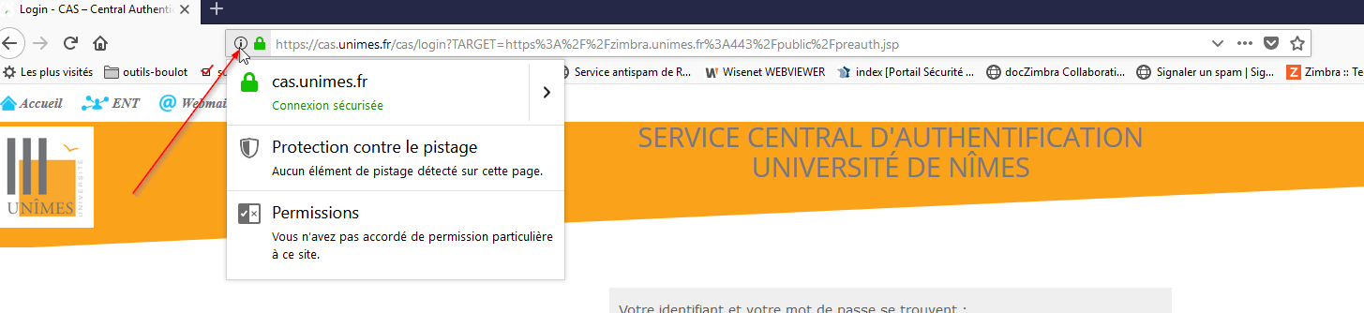
Pour Internet Explorer
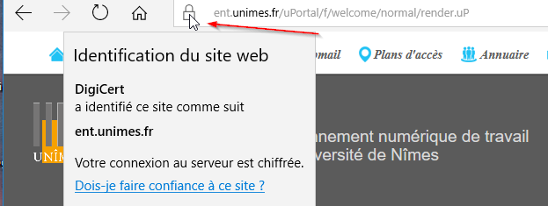
Pour Google Chrome
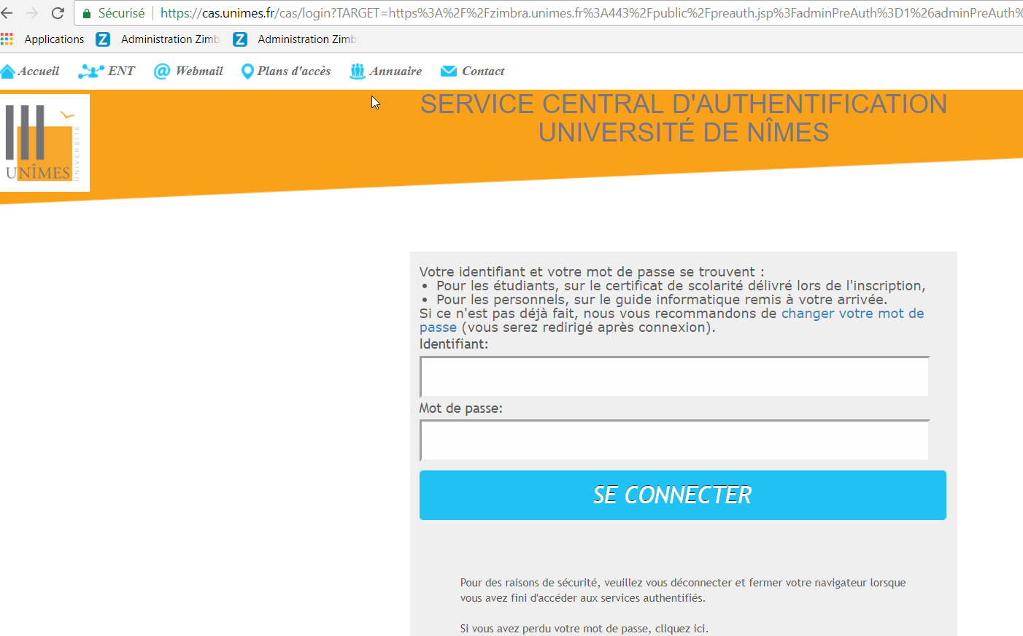

S'informer sur un domaine
Il peut être intéressant de valider si le domaine de provenance du mail est connu
Qu'est ce qui se cache derrière un nom de domaine : https://www.whois.com/

